EVALUASI PROGRAM KOMUNITAS RUMAH PELANGI DALAM MENINGKATKAN PENDIDIKAN ANAK JALANAN DI TERMINAL LEUWIPANJANG KOTA BANDUNG

SKRIPSI

Diajukan untuk memenuhi persyaratan memperoleh gelar
Sarjana Terapan Sosial (S.Tr.Sos)

Oleh:
MALIKA ARYANA HERAWATI
NRP. 1902008

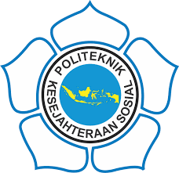

PRODI REHABILITASI SOSIAL PROGRAM SARJANA TERAPAN
POLITEKNIK KESEJAHTERAAN SOSIAL BANDUNG
2023

